Тема урока: Значение жесткокрылых в природе и жизни человека.
Охраняемые виды Белгородской области.

Сошенко О.Ф., учитель биологии.
Тип урока: комбинированный.
Цели:
Образовательная: обеспечить в ходе урока углубление и расширение
знаний учащихся о роли жуков в природе и жизни
человека.
Рассмотреть влияние жесткокрылых на развитие
растительных сообществ.
Познакомить учащихся с редкими, исчезающими видами
жуков Белгородской области, мерами по их охране.
Показать влияние хозяйственной деятельности
человека на видовое разнообразие отряда
жесткокрылых.
Развивающая: продолжить формирование умений анализировать,
сравнивать, выделять главное, обобщать заполнять
таблицу; работать с дополнительной научной
литературой.
Воспитательная: способствовать формированию бережного отношения к
природе родного края; убежденности в необходимости
охраны жесткокрылых.
Инструментарий: дидактический материал о редких, исчезающих видах жесткокрылых Белгородской области для групповой работы.
Опережающее задание: творческой группе учащихся подготовить сообщение «Редкие жуки, занесенные в Красную книгу Белгородской области.

План урока.
- Организационный момент.
- Проверка знаний учащихся.
III. Углубление и расширение знаний учащихся.
1.Значение жесткокрылых в природе, сельском и лесном хозяйстве.
- Редкие, исчезающие виды жуков Белгородской области, меры по их охране.
3. Влияние хозяйственной деятельности человека на видовое разнообразие
отряда жесткокрылые.
IV. Закрепление знаний.
V. Итоги урока.
VI. Домашнее задание.

Ход урока.

- Организационный момент.
- Проверка знаний учащихся.

Задание 1. Фронтальная беседа.
- Назовите отличительные признаки отряда жесткокрылые.
- Представители каких семейств жуков наиболее распространены на территории БО.
- Перечислите группы жесткокрылых по типу питания, приведите примеры.
Задание 2. Индивидуальная работа у доски.
- «Третий лишний».
а) навозник обыкновенный, кузька-хлебный, обыкновенный могильщик.
б) долгоносик свекловичный, скарабей священный, амбарный долгоносик.
в) плавунец окаймленный, красотел пахучий, бомбардир.
- Даны изображения жуков. Определите их видовое название и систематическое положение.
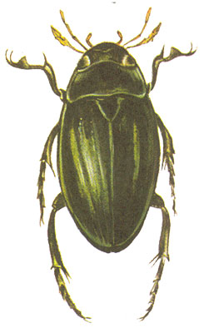
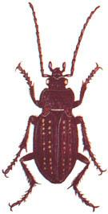
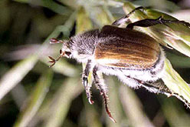

Задание 3. Парная работа.
1. Определите, какой тип конечностей соответствует перечисленным жукам.
- Бегательные.
- Плавательные.
- Роющие.
- Хватательные.
а) водолюб, б) навозник обыкновенный, в) плавунец окаймленный,
г) жужелица садовая, д) обыкновенный могильщик.
Докажите взаимосвязь образа жизни и особенностей строения жуков.
2. Соотнесите примеры приспособлений для защиты от врагов и жуков, их использующих.
1. Покровительственная окраска.
2. Предостерегающая окраска.
3. Мнимая смерть (замирание).
4. Отпугивающие врагов ядовитые вещества.
а) божья коровка, б) бомбардир, в) плавунец окаймленный, г) долгоносик свекловичный, д) колорадский жук.

Задание 4. Фронтальная работа (письменно).
1. «Верно, или нет данное утверждение».
1. На территории Белгородской области обитает около 2000 видов жесткокрылых.
2. Самое многочисленное семейство жесткокрылых, встречающихся в БО – водолюбы.
3. Всходы озимых культур повреждает личинка хлебной жужелицы.
4. Самый крупный жук, встречающийся на территории БО – усач реликтовый.
5. Жук подсолнечниковый усач способствует опылению подсолнечника.
6. В урочище «Стенки-Изгорья» часто можно встретить жука - большой дубовый усач.
7. Самый крупный жук, обитающий в дубраве «Лес на Ворскле» - жук олень.
8. Одним из основных вредителей, повреждающих посевы сахарной свеклы, является свекловичный долгоносик.
9. Все жужелицы, обитающие на территории БО хищники.
10. Из семейства мертвоедов на территории БО встречается только один представитель – могильщик обыкновенный.

2.Даны изображения жуков. Определите их видовое название, распределите по семействам.
1 вар. – пластинчатоусые, 2 вар. – жужелицы, 3 вар. – долгоносики.
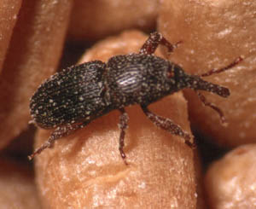
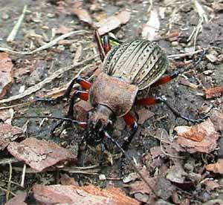
1. 2. 3.

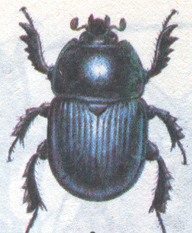
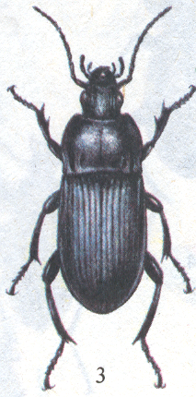
4. 5. 6.
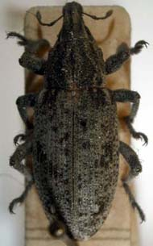

К какой группе по типу питания относятся эти жуки?

3. Установите соответствие между представителями жесткокрылых, обитающих на территории БО и их характеристикой.
1 вар. – усач подсолнечниковый, яблоневый цветоед.
2 вар. - обыкновенный могильщик, вертячки.
3 вар. - плавунец окаймленный, садовая жужелица.

1. Этот жук относится к наиболее крупным видам водных жуков – хищников. Постоянно блестящая, никогда не намокающая поверхность его тела имеет оливковую окраску, а по краям ее проходит желтая полоска. Питаются водяными насекомыми, лягушечьей и рыбьей икрой, водяными улитками.
2. Жук черного цвета, с двумя широкими желтыми полосами на надкрыльях.
Питаются падалью, найти трупик помогает жукам их великолепное обоняние.
3. Жук достигает длины 19—21 мм; его переднегрудь сверху с тремя продольными полосками из охряно - желтых волосков; надкрылья с пятнистым покровом из таких же и более темных волосков, образующих отдельные полосы и пятна. Жуки питаются на стеблях подсолнечника.
4. Длина 2-5мм. Тело овальное, головотрубка тонкая и длинная. Жуки питаются листьями, личинки развиваются в цветочных почках. Повреждают яблоню, грушу.
5. Длина до 8мм. Тело темное, блестящее, передние ноги хватательные, средние и задние – в виде широких весел. Обитают в водоемах, лучшие пловцы из насекомых, они плавают, кружась на поверхности воды, прекрасно ныряют.
6. Тело продолговатое, усики нитевидные, длинные ноги, высоко держат тело жука над поверхностью почвы. Встречается чаще в лесах и полях, чем в садах. Края и три ряда плоских ямочек каждого ее крыла ярко выделяются своим медным блеском на матово-черном фоне.

III. Углубление и расширение знаний учащихся.
Определение целей урока.
Сегодня на уроке мы:
  - Определим значение жесткокрылых в природе, сельском и лесном хозяйстве Белгородской области.
  - Познакомимся с редкими, исчезающими видами жуков Белгородской области, мерами по их охране.
  - Рассмотрим влияние хозяйственной деятельности человека на видовое разнообразие отряда жесткокрылых.

1. Значение жесткокрылых в природе и жизни человека.
Жуки входят в цепи питания, т.к. служат естественным кормом птицам, а личинки некоторых видов, живущие в воде, - пища для рыб.
Задание. Составьте цепи питания, в которых одно из звеньев составляют жуки.

Влияние жесткокрылых на природу в целом громадно. Они выступают в роли почвообразователей и санитаров: в процессе жизнедеятельности они разлагают листья, древесину, трупы животных и растений. В то же время многие виды жуков, питаясь различными частями растений, наносят большой ущерб сельскому и лесному хозяйству.
Например, по самым скромным подсчетам, пятая часть мирового урожая зерновых пожирается вредными насекомыми (в том числе жуками) – этим хлебом можно кормить страну с населением 200млн. человек в течение года.
На предыдущем уроке мы познакомились с многообразием жуков Белгородской области, их образом жизни и типами питания.
Задание. Используя записи в тетради, заполните таблицу.

Значение жуков в природе и в хозяйственной деятельности человека.

Представители отряда жуков. | Значение.
Представители отряда жуков. | В природе. | В хозяйственной деятельности человека.

1 ряд – Семейства долгоносики и усачи.
2 ряд – Семейства жужелицы, плавунцы и водолюбы.
3 ряд. Семейства мертвоеды и пластинчатоусые.
Ответы учащихся.
1 ряд.
Представители отряда жуков. | Значение.
Представители отряда жуков. | В природе. | В хозяйственной деятельности человека.
Долгоносик свекловичный  Долгоносик амбарный  Цветоеды  Усач сосновый.  Подсолнечниковый усач. | Входят в цепи питания.  Входят в цепи питания.  Взрослые жуки объедают молодые веточки. Личинки разрушают древесину.  Могут повреждать дикорастущие растения семейства сложноцветные. | Жуки перекусывают всходы, личинки объедают главный корень свеклы, снижая урожай.  Самки откладывают яйца в зернах пшеницы, ячменя, ржи. Зерну вредят и взрослые жуки, которые выедают в нем неправильной формы углубления.  Жуки питаются листьями. Личинки развиваются в цветочных почках и цветках плодовых растений, отчего почки буреют и засыхают.  Наносят серьезный ущерб лесному хозяйству.  Жуки и личинки повреждают стебель подсолнечника, часто поврежденный стебель ломается.

2 ряд.
Представители отряда жуков. | Значение.
Представители отряда жуков. | В природе. | В хозяйственной деятельности человека.
Жужелица полевая.  Садовая жужелица.  Жужелица черная.  Выпуклая жужелица.  Жужелица хлебная.  Плавунец окаймленный.  Водолюбы. | Активные хищники, охотятся на почвенных беспозвоночных, гусениц бабочек, улиток. Регулируют численность насекомых.  Хищные жуки, регулируют численность водяных насекомых (комаров).  Входят в цепи питания. | Успешно «очищает» леса и сады от вредителей.  Жуки выгрызают созревающие семена хлебных злаков, а их личинки повреждают всходы озимых.  Нападают на мальков (принося вред рыбоводству).

3 ряд.
Представители отряда жуков. | Значение.
Представители отряда жуков. | В природе. |  | В хозяйственной деятельности человека.
Обыкновенный могильщик.  Мертвоед красногрудый.  Мертвоед темный.  Навозник обыкновенный. | Питаются падалью, реже гниющими растениями, грибами. Полезны главным образом утилизацией органического вещества. Санитары леса.  Активно разлагают органические вещества. Навозные жуки утилизируют помет, вносят в почву натуральные удобрения и способствуют образованию гумуса – плодородного слоя почвы.
Кузька-хлебный. |  | Просовывая голову между чешуйками колоса, он выедает мягкие зерна. При массовом размножении наносит вред зерновым культурам.

Дополнительные сообщения учащихся.
Значительный ущерб сельскому и лесному хозяйству наносят жуки семейства листоеды.
Они объедают листья различных древесных пород, например ольховый листоед, питается листьями ольхи; тополевый – листьями тополя, осины.

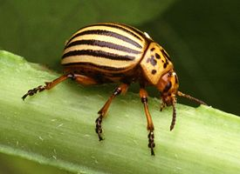
Всем хорошо знаком колорадский жук представитель семейства листоедов. Это довольно крупный жук длиной 9—12 мм и шириной 6—7 мм. Тело у него овальное, сильновыпуклое, блестящее, жёлто-оранжевого цвета. Переднеспинка с чёрными пятнами. На каждом надкрылье по 5 чёрных полосок. Своё название жук получил в 1859 г. после того, как опустошил картофельные поля в штате Колорадо но настоящей его родиной является не штат Колорадо, а Сонорская зоогеографическая подобласть на северо-востоке Мексики. Взрослые жуки зимуют в почве. Весной они выходят на поверхность и начинают питаться всходами и спариваться. В течение одного дня самка откладывает от 5 до 80 яиц; всего за лето она может отложить до 1000 яиц. Личинки выводятся из яиц через 4—15 дней, питаются очень интенсивно и уже через 2—3 недели зарывается в почву для окукливания.
За месяц взрослый жук уничтожает более 4 г листовой массы, личинка — ок. 1 г. Потомство одной самки уже во втором поколении может достигнуть 250 000 экземпляров и уничтожить больше тонны картофельной ботвы.
Меры борьбы с колорадским жуком включают карантинные мероприятия и обработку растений при появлении личинок 2-го возраста и в период массового отрождения молодых жуков инсектицидами (пестицидами). Однако колорадский жук показывает высокую устойчивость к ядам и быстро вырабатывает к ним иммунитет.
Значительный ущерб лесному хозяйству наносят и хрущевидные жуки. Хрущевидные жуки имеют блестящие безволосые усики. Наиболее известен из них майский жук (майский хрущ). Он начинает летать в мае вокруг деревьев и объедать листья. Молодые жуки выводятся через каждые четыре года. Поэтому каждый четвертый год называют летным годом, то есть в этот год появляется огромное количество майских жуков.
Майские жуки наносят вред нашим лесам. Но еще более любят растения их личинки, которые в течение четырех лет поедают корни. Особенно от них страдают молодые сосенки.

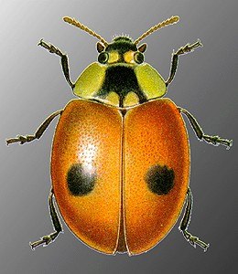
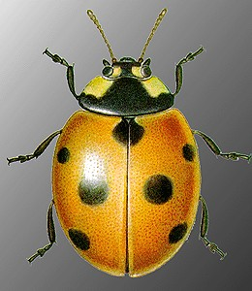
А вот жучки семейства божьих коровок являются друзьями человека уже потому, что уничтожают тлю, высасывающую сок из растений. Узнать божьих коровок легко. Крылья их окрашены в оранжево-красные цвета и имеют черные точечки, как у семиточечной божьей коровки.
Издавна люди считают, что божьи коровки приносят удачу. И часто можно услышать, среди детей особенно, присказку, когда коровка сядет на руку или на одежду: «Божья коровка, улети на небо, принеси мне хлеба. Черного и белого, только не горелого».
Человек часто прибегает к помощи божьих коровок в борьбе с вредными насекомыми. Для этого божьих коровок специально завозят в нужное место и там выпускают на волю. Эти трудолюбивые насекомые сразу же принимаются за работу.

Вывод. Жесткокрылые имеют большое значение в природе и жизни человека. Одни виды, в основном растительноядные, оказывают негативное влияние на развитие растительных сообществ, состояние лесного и сельского хозяйств. Другие, хищные виды, регулируют численность насекомых и др. беспозвоночных, выполняя роль санитаров лесов, садов. Особенно важна деятельность мертвоедов и навозников по утилизации органического вещества и улучшения плодородия почвы.
Человек использует жесткокрылых (божьих коровок) для борьбы с насекомыми-вредителями.
2. Исчезающие, редкие и охраняемые виды жесткокрылых на территории Белгородской области.
В настоящее время в пределах нашей области к охраняемым видам относятся 48 видов жесткокрылых, это представители 13 семейств.

Сем. Жужелицы – 7 видов. | Сем. Плавунцы – 2 вида.
Сем. Карапузики – 1 вид. | Сем. Мертвоеды – 1 вид.
Сем. Стафилины – 1 вид. | Сем. Рогачи – 3 вида.
Сем. Пластинчатоусые – 12 видов. | Сем. Златки – 3 вида.
Сем. Чернотелки – 1 вид. | Сем. Нарывники – 6 видов.
Сем. Усачи – 5 видов. | Сем. Листоеды – 4 вида.
Сем. Долгоносики – 2 вида.
Как вы думаете, что же необходимо сделать, чтобы сохранить видовое разнообразие отряда жесткокрылых на территории Белгородской области?
Чтобы ответить на этот вопрос, необходимо выяснить причины сокращения численности жуков.
Групповая работа.
Задание. Выяснить причины сокращения численности жесткокрылых на территории БО и меры по их охране.
Каждая группа получает странички из КК БО, по материалам этих страничек Вам необходимо заполнить таблицу.

Видовое название. | Категория  статус. | Распространение  и встречаемость | Ограничивающие факторы | Необходимые  меры  охраны | Принятые  меры охраны

1 группа – сем. Жужелицы.
2 группа – сем. Рогачи.
3 группа – сем. Пластинчатоусые.
4 группа – сем. Усачи.

Ответы учащихся.
1 группа – сем. Жужелицы.
Видовое название. | Категория  статус. | Распространение  и встречаемость | Ограничивающие факторы | Необходимые  меры  охраны | Принятые  меры охраны
1.Жужелица морщинистая  2.Брызгун  Щеглова  3.Жужелица  Венгерская.  4.Красотел пахучий. | Исчезающий  на террито-  рии области вид.  Уязвимый на террито-  рии области вид.  Исчезающий  на террито-  рии области вид.  Исчезающий  на террито-  рии области вид. | Последние находки 60-е года  прошлого века. Возможно исчез.  Белгородский, Новооскольский, Волоконовский районы. Последняя находна 1982г.  Заповедный участок «Ямская степь».  Шебекинский район, 1997г. Прохоровский район, 2001г. | Ухудшение состояния дубрав.  Ухудшение состояния дубрав.  Вмешательство человека в степные сообщества.  Сокращение кормовой базы в лесах и прямое уничтожение при проведении борьбы с листогрызущими  вредителями. | Сохранение выявленных мест обитания.  Сохранение выявленных мест обитания.  Сохранение выявленных мест обитания.  Полный запрет на отлов жуков.  Сохранение выявленных мест обитания.  Полный запрет на отлов жуков. | Не принимались.  Рекомендован к охране на территории области с 1991г.  Охраняется в заповедном участке «Ямская степь».  Охраняется на участках ГПЗ «Белогорье» «Лес на Вор-скле», «Ямская степь» и «Стенки-Изгорье».

2 группа – сем. Рогачи.
Видовое название. | Категория  статус. | Распространение  и встречаемость | Ограничивающие факторы | Необходимые  меры  охраны | Принятые  меры охраны
1.Жук-олень.  2.Носорог малый.  3.Рогачик хрущековид-  ный. | Особо ценный на территории области.  Исчезающий  на террито-  рии области вид.  Исчезающий  на террито-  рии области вид. | Западные и центральные районы области.  Белгородский район, 1971г.  Грайворонский район, 60-е годы. | Лесотехнические мероприятия, сопровождающие-  ся  удалением старых деревьев, выкорчевыванием пней.  Лесотехнические мероприятия, сопровождающие-  ся  удалением старых деревьев, выкорчевыванием пней.  Естественная низкая и неустойчивая численность вблизи границы ареала и удаление мертвых деревьев при фитосанитарных мероприятиях. | Сохранение старовозрастных деревьев.  Сохранение гниющих пней и стволов деревьев в дубравах.  Сохранение выявленных мест обитания. | Охраняется на участках ГПЗ «Белогорье» и ООПТ с массивами лиственных лесов.  Рекомендован к охране на территории области с 1991 года.  Рекомендо-  ван к охране на территории области с 1991 года.

3 группа – сем. Пластинчатоусые.
Видовое название. | Категория  статус. | Распространение  и встречаемость | Ограничивающие факторы | Необходимые  меры  охраны | Принятые  меры охраны
1.Скарабей  Священный.  2.Восковик перевязанный  3.Гладкая бронзовка.  4.Малая зеленая бронзовка. | Исчезающий  на террито-  рии области вид.  Исчезающий  на террито-  рии области вид.  Сокращаю-  щийся в численности на территории области вид.  Сокращаю-  щийся в численности  вид. | Волоконовский и Валуйский районы, 1974 год.  Дубравы Губкинского, Белгородского и Шебекинского районов, 1983г.  Дубравы Борисовского, Белгородского, Шебекинского и Валуйского районов, 2001г.  Дубравы Борисовского, Белгородского, Шебекинского и Волоконовского районов, 1985г. | Сокращение мест, пригодных для обитания, размножения и развития.  Лесотехнические мероприятия, сопровождающиеся удалением старых деревьев.  Сокращение площади коренных лесов. Лесотехнические мероприятия, сопровождающиеся удалением старых и дуплистых деревьев.  Сокращение площади коренных лесов; лесотех. мероприятия, сопровождающиеся удалением старых деревьев; разрушение муравейников. | Не разработаны.  Сохранение старовозраст-  ных и мертвых деревьев в широколиственных лесах. Полный запрет на отлов взрослых жуков.  Сохранение старовозраст-  ных деревьев, особенно дуба, яблони и груши в нагорных дубравах.  Сохранение старовозрастных и мертвых деревьев, пней; охрана муравьиных гнезд. | Рекомендован к охране на территории области с 1991 года.  Рекомендован к охране на территории области с 1991 года.  Охраняется на участке «Лес на Ворскле» ГПЗ «Бело-горье» и ОПТ «Монастырский лес».  Охраняется на участке «Лес на Ворскле» ГПЗ «Белогорье».

4 группа – сем. Усачи.
Видовое название. | Категория  статус. | Распространение и встречаемость | Ограничивающие факторы | Необходимые  меры  охраны | Принятые  меры охраны
1.Большой дубовый усач.  2.Большой короткокрылый усач.  3.Пахита пятнистая. | Исчезающий  на террито-  рии области вид.  Редкий на территории области вид.  Сокращаю-  щийся в численности  вид. | Борисовский, Шебекинский, Прохоровский и  Валуйский районы, 2000г.  Единичные находки в Борисовском и Губкинском районах, 1992г.  Борисовский, Губкинский и Шебекинский районы, 80-е г. | Удаление ослабленных и засыхающих деревьев.  Не известны  Не изучены. | Сохранение выявленных мест обитания.  Сохранение выявленных мест обитания.  Сохранение выявленных мест обитания. | Охраняется на участке «Лес на Ворскле» ГПЗ  «Белогорье».  Не принимались. Обитает на заповедных участках  «Лес на Ворскле» и «Лысые Горы».  Охраняется на участке «Лес на Ворскле» ГПЗ «Белогорье».

IV. Закрепление знаний.
Обобщающая беседа по вопросам.
1. К каким категориям относятся представители жесткокрылых, занесенных в Красную книгу Белгородской области?
- исчезающий на территории области вид;
- уязвимый на территории области вид;
- особо ценный на территории области вид;
- сокращающийся в численности вид;
- редкий на территории области вид.
2. Каковы основные причины уменьшения видового разнообразия жесткокрылых?
- ухудшение состояния дубрав;
- вмешательство человека в степные сообщества;
- сокращение кормовой базы в лесах и прямое уничтожение при проведении борьбы с листогрызущими вредителями;
- лесотехнические мероприятия, сопровождающиеся удалением старых деревьев, выкорчевыванием пней;
- хозяйственная деятельность человека, приводящая к сокращению мест, пригодных для обитания, размножения и развития жуков.
3. Какие мероприятия по охране жесткокрылых проводятся в Белгородской области?
- сохранение выявленных мест обитания;
- полный запрет на отлов взрослых жуков;
- сохранение старовозрастных деревьев;
- редкие виды жесткокрылых охраняются в ГПЗ «Белогорье», участки «Лес на Ворскле», «Ямская степь», «Лысые горы», ОПТ «Монастырский лес».

Итоги урока.

V. Домашнее задание.
Выучить записи в тетради. Найти дополнительные интересные факты о редких видах жесткокрылых, занесенных в Красную книгу Белгородской области.

